NAŘÍZENÍ

**Kraje Vysočina**

ze dne 19. března 2024

č. 8/2024

o zřízení přírodní památky Hájky

Rada Kraje Vysočina vydává v souladu s ustanovením § 7 a 59 odst. 1 písm. k) zákona č. 129/2000 Sb., o krajích (krajské zřízení), ve znění pozdějších předpisů, a dle § 77a odst. 2 zákona č. 114/1992 Sb., o ochraně přírody a krajiny, ve znění pozdějších předpisů (dále jen zákon o ochraně přírody), toto nařízení kraje:

**Čl. 1**

# **Vymezení přírodní památky**

1. Zřizuje se přírodní památka Hájky (dále jen „přírodní památka“).
2. Přírodní památka se rozkládá na území Kraje Vysočina, v katastrálním území Milatice. Hranice přírodní památky se stanoví uzavřeným geometrickým obrazcem s přímými stranami, jehož vrcholy jsou určeny souřadnicemi jednotné trigonometrické sítě katastrální[1]. Seznam souřadnic vrcholů geometrického obrazce tak, jak jdou v obrazci za sebou, je uveden v příloze č. 1 k tomuto nařízení.
3. Orientační grafické znázornění území přírodní památky je uvedeno v příloze č. 2 k tomuto nařízení[2].

**Čl. 2**

# **Předmět ochrany**

1. Historický lipový háj, spadající do kategorie hercynských dubohabřin, s přirozeným hájovým podrostem bylin a keřů.

## Čl. 3

# **Bližší ochranné podmínky**

1. Jen se souhlasem příslušného orgánu ochrany přírody lze v přírodní památce:
2. povolovat nebo uskutečňovat změny druhu pozemků nebo způsobů jejich využití[3],
3. zřizovat nová myslivecká zařízení (krmeliště, vnadiště, újediště a slaniska),
4. narušovat geologický podklad, provádět geologické práce spojené se zásahem do území (průzkumy, vrty, těžba kamene),
5. upravovat povrch cest s použitím jiného než místního přírodního materiálu stejného geologického původu,
6. povolovat a provádět nové stavby, provádět terénní úpravy,
7. aplikovat biocidy.

**Čl. 4**

# **Závěrečná ustanovení**

1. Nedílnou součástí tohoto nařízení jsou:
   1. Příloha č. 1 – Seznam souřadnic jednotné trigonometrické sítě katastrální (S-JSTK) jednotlivých vrcholů geometrického obrazce, kterým je stanovena hranice přírodní památky Hájky,
   2. Příloha č. 2 – Orientační grafické znázornění území přírodní památky Hájky.
2. Toto nařízení nabývá platnosti dnem jeho vyhlášení, tj. zveřejněním ve Sbírce právních předpisů územních samosprávných celků a některých správních úřadů a účinnosti počátkem patnáctého dne následujícího po dni jeho vyhlášení.

V Jihlavě 19. března 2024

.............................................. ..............................................

**Mgr. Vítězslav Schrek, MBA v.r. Mgr. Hana Hajnová v.r.**

hejtman Kraje Vysočina náměstkyně hejtmana Kraje Vysočina

**Příloha č. 1 k nařízení Kraje Vysočina č. 8/2024**

Seznam souřadnic jednotné trigonometrické sítě katastrální (S-JSTK) jednotlivých vrcholů geometrického obrazce, kterým je stanovena hranice přírodní památky Hájky

|  |  |  |  |
| --- | --- | --- | --- |
| **Číslo bodu** | **Souřadnice – Y (m)** | **Souřadnice - X (m)** | **Pořadí bodu v obrazci** |
| 762237000890006 | 657270,25 | 1163153,77 | 1 |
| 762237000890004 | 657310,43 | 1163173,41 | 2 |
| 762237000890003 | 657320,44 | 1163181,27 | 3 |
| 762237001260001 | 657335,58 | 1163193,67 | 4 |
| 762237001260017 | 657331,25 | 1163204,97 | 5 |
| 762237001260018 | 657316,55 | 1163230,04 | 6 |
| 762237001260019 | 657312,65 | 1163255,56 | 7 |
| 762237001260020 | 657313,90 | 1163270,33 | 8 |
| 762237001260021 | 657308,71 | 1163302,71 | 9 |
| 762237001260022 | 657298,84 | 1163329,03 | 10 |
| 762237000890005 | 657287,28 | 1163358,56 | 11 |
| 762237000890008 | 657228,83 | 1163355,83 | 12 |
| 762237000890010 | 657180,41 | 1163371,41 | 13 |
| 762237000890013 | 657041,92 | 1163378,39 | 14 |
| 762237000890014 | 657017,01 | 1163421,42 | 15 |
| 762237000890022 | 656878,30 | 1163420,83 | 16 |
| 762237000890023 | 656870,00 | 1163400,71 | 17 |
| 762237000890026 | 656814,50 | 1163337,67 | 18 |
| 762237000890028 | 656793,97 | 1163332,16 | 19 |
| 762237000890029 | 656793,51 | 1163328,70 | 20 |
| 762237000890032 | 656779,10 | 1163327,68 | 21 |
| 762237000890033 | 656767,71 | 1163326,87 | 22 |
| 762237000890037 | 656729,71 | 1163328,88 | 23 |
| 762237000890041 | 656711,41 | 1163261,76 | 24 |
| 762237001260012 | 656597,96 | 1163308,78 | 25 |
| 762237001260013 | 656582,40 | 1163305,33 | 26 |
| 762237001260016 | 656610,55 | 1163271,72 | 27 |
| 762237001260015 | 656620,31 | 1163250,39 | 28 |
| 762237000890058 | 656639,81 | 1163243,28 | 29 |
| 762237000890044 | 656707,16 | 1163223,73 | 30 |
| 762237000890036 | 656742,49 | 1163208,34 | 31 |
| 762237000890030 | 656792,48 | 1163193,20 | 32 |
| 762237000890024 | 656852,79 | 1163184,84 | 33 |
| 762237000890016 | 656967,47 | 1163167,16 | 34 |
| 762237000890015 | 657010,78 | 1163168,94 | 35 |
| 762237000890012 | 657052,16 | 1163169,09 | 36 |
| 762237000890011 | 657099,33 | 1163167,67 | 37 |
| 762237000890009 | 657202,91 | 1163151,58 | 38 |
| 762237000890007 | 657248,91 | 1163149,24 | 39 |
| 762237000890007 | 657248,91 | 1163149,24 | 40 |

Příloha č. 2 k nařízení Kraje Vysočina č. 8/2024

Orientační grafické znázornění území přírodní památky Hájky

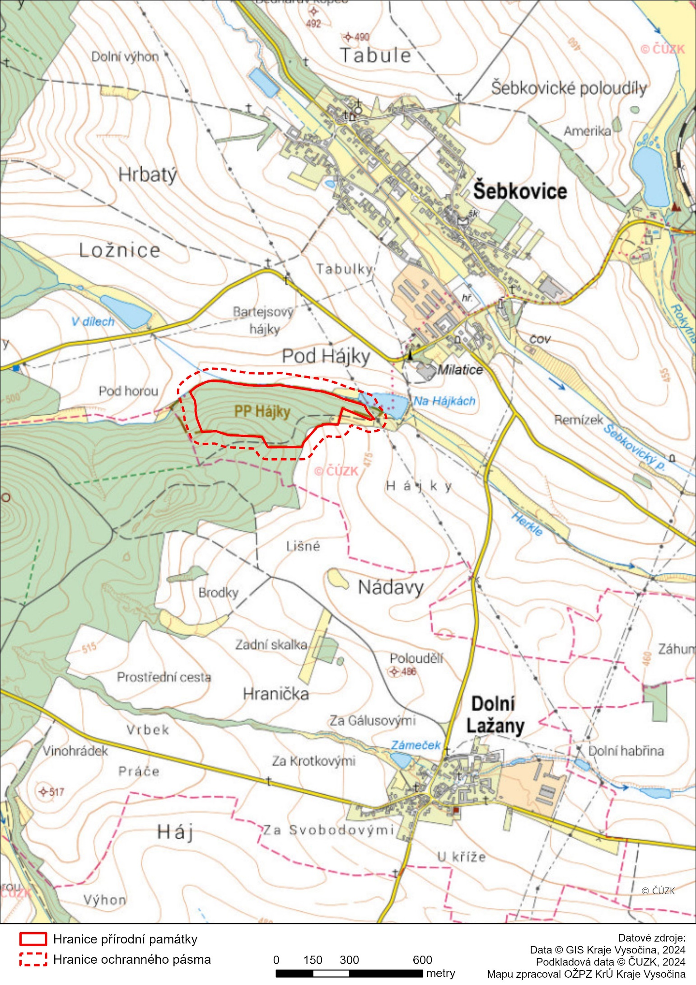

1. Nařízení vlády č. 430/2006 Sb., o stanovení geodetických referenčních systémů a státních mapových děl závazných na území státu a zásadách jejich používání
2. Ochranné pásmo není vyhlášeno, je jím tedy dle § 37 zákona o ochraně přírody pás území do vzdálenosti 50 m od hranice zvláště chráněného území.
3. Dle aktuálně platných právních předpisů v oblasti územního plánování a stavebního řádu a § 2 odst. 3 a § 6 zákona č. 344/1992 Sb., o katastru nemovitostí České republiky (katastrální zákon), ve znění pozdějších předpisů.